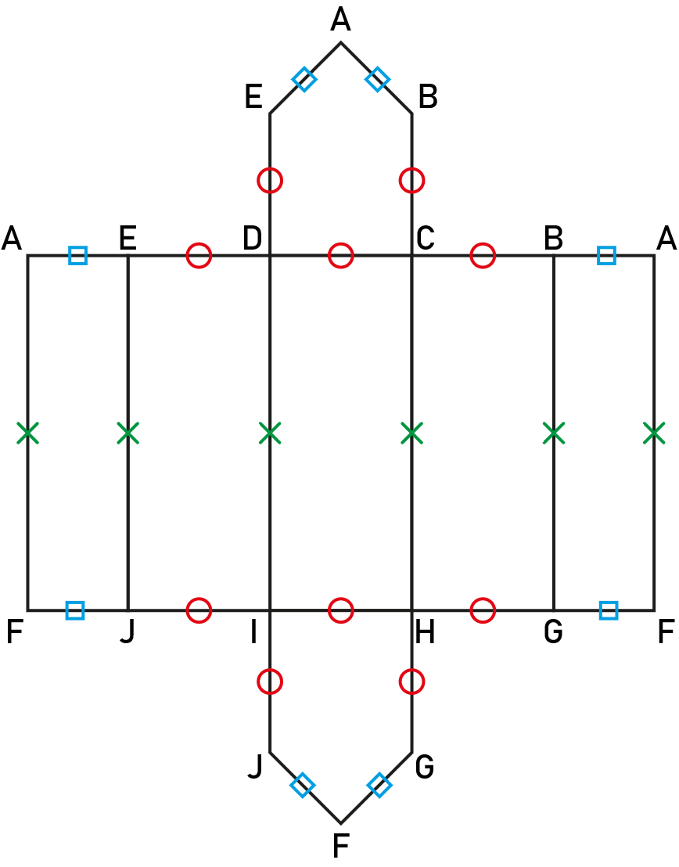Activité Introduction

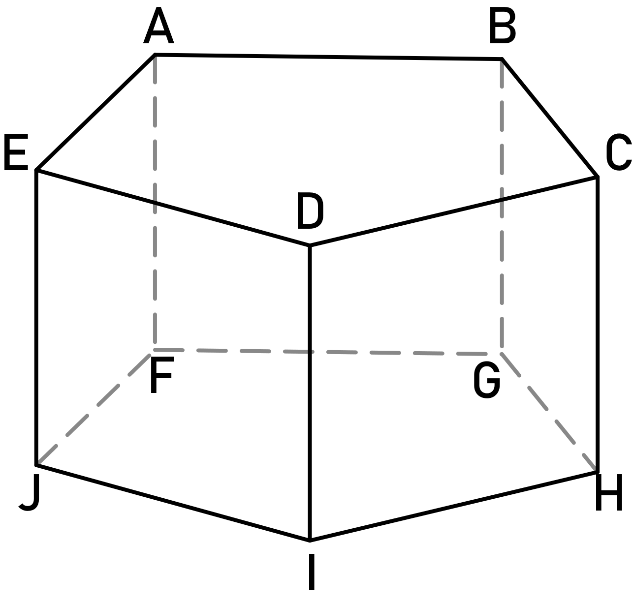

Ci-dessus est représenté en perspective un bâtiment.

1. Combien ce solide a-t-il de face ? de sommet ?

1. Quel est la particularité des faces ABCDE et FGHIJ ? Ces faces sont appelées **base** du prisme.

1. Quel sont les points commun des faces latérales ?

1. Sachant que AE = 1,1cm ; ED = 1,6cm et AF = 4cm.

Reproduire le patron de ce prisme en vrai grandeur, ajouter des languettes de collage, le découper et l'assembler.

# I – Prismes :

## Définition :

|  |  |
| --- | --- |
|  | Remarque :   * Un pavé droit est un prisme particulier dont les bases sont des rectangles. |

## Patron :

|  |  |
| --- | --- |
| Exemple : | Remarque :   * Il est possible de créer plusieurs patron différents pour un même solide. |

# II – Cylindre :

## Définition :

|  |  |
| --- | --- |
|  | Exemples : |

## Patron :

|  |  |
| --- | --- |
|  | Exemples : |

# III - Volumes :

## Prisme

Exemples :

Un prisme à base triangulaire de surface 12cm² et de hauteur 5cm a un volume de : $V_{prisme}=12 cm^{2}×5 cm=60 cm^{3}$ 
.

## Cylindre

Exemples :

Un cylindre de rayon 3cm et de hauteur 5cm a un volume de : $V_{prisme}=π×3^{2}×5=45π cm^{3}≈141,37cm^{3}$ 
.